 | Министерство науки и высшего образования Российской Федерации  Федеральное государственное автономное образовательное учреждение  высшего образования  «Московский государственный технический университет  имени Н.Э. Баумана  (национальный исследовательский университет)»  (МГТУ им. Н.Э. Баумана)

ФАКУЛЬТЕТ | ИНФОРМАТИКА И СИСТЕМЫ УПРАВЛЕНИЯ
КАФЕДРА | СИСТЕМЫ ОБРАБОТКИ ИНФОРМАЦИИ И УПРАВЛЕНИЯ

ОТЧЕТ
Домашнему заданию №3

НА ТЕМУ:
«Разработка приложения на языке C# с базой
данных и пользовательским интерфейсом»

Студент | ИУ5-21Б |  |  |  | С.Г. Ерицян
 | (группа) |  | (подпись, дата) |  | (И.О. Фамилия)
Руководитель
 |  |  |  |  | Ю.Е. Гапанюк
 |  |  | (подпись, дата) |  | (И.О. Фамилия)

2026 г.

Цель работы: проектирование и разработка настольного приложения на языке C# с использованием графического интерфейса Windows Forms и СУБД SQLite для хранения данных о музыкальных альбомах и треках. В работе используются технологии ORM Entity Framework Core для взаимодействия с базой данных и LINQ для выполнения аналитических запросов.

Назначение программы: программа предназначена для систематизации музыкальной коллекции. Она позволяет:
- Хранить данные об альбомах и входящих в них песнях.
- Фильтровать список треков по названию.
- Формировать отчеты: подсчет количества треков в альбомах и расчет средней длительности треков.

Структура программы: программа построена по принципу разделения ответственности:
- Модели (Album, Song): Классы, описывающие структуру БД.
- Контекст БД (AppDbContext): Класс, наследующий DbContext, конфигурирует базу music_collection.db и инициализирует её начальными данными (Seed Data).
- Интерфейс (MainForm): Окно приложения, содержащее DataGridView для отображения данных и кнопки для вызова аналитических LINQ-запросов.

Описание работы программы: при запуске Database.EnsureCreated() создает SQLite-файл и наполняет его данными.
- Поиск: выполняется через .Where(s => s.Name.Contains(searchText)).
- Аналитический запрос 1 (Количество треков): группировка через GroupBy(s => s.Album!.Name) с применением агрегатной функции .Count().
- Аналитический запрос 2 (Средняя длительность): группировка по альбому с расчетом .Average(s => s.DurationSec) и сортировкой .OrderByDescending().

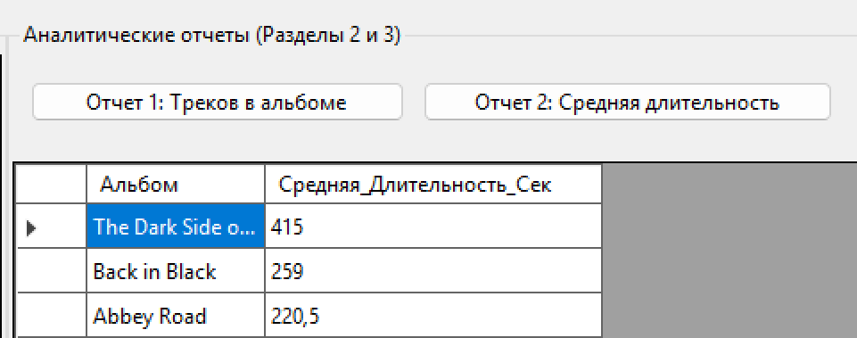
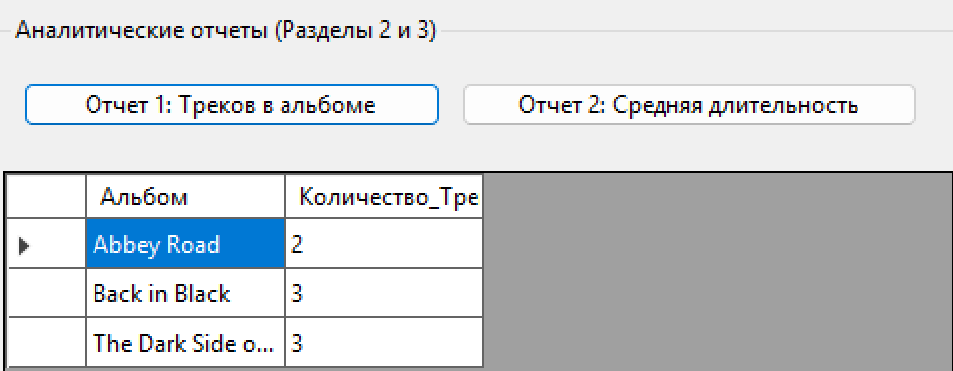
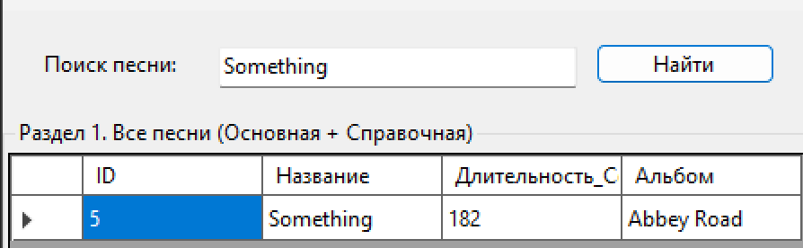
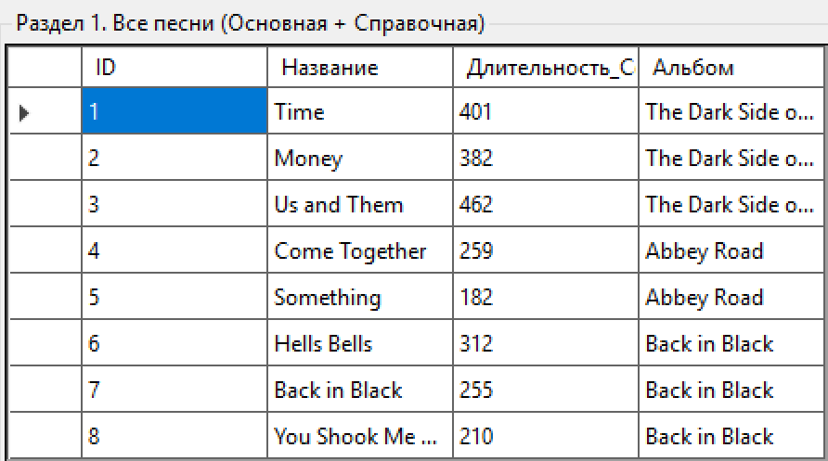
Результат выполнения программы
Рисунок 4. Результат отчета "Средняя длительность треков"
Рисунок 1. Результат отчета "Количество треков в альбоме"
Рисунок 2. Результат фильтрации по поисковому запросу
Рисунок 3. Главное окно с таблицей всех песен
Выводы: в ходе работы освоены принципы объектно-реляционного отображения (ORM) и возможности языка LINQ. Применение Include позволило эффективно загружать связанные данные, а группировка данных по навигационным свойствам доказала свою лаконичность для построения отчетов. Программная архитектура на базе .NET 10 обеспечивает высокую стабильность и простоту расширения функционала.

